Läxa V.19 (Till tisdag v.20) NAMN:

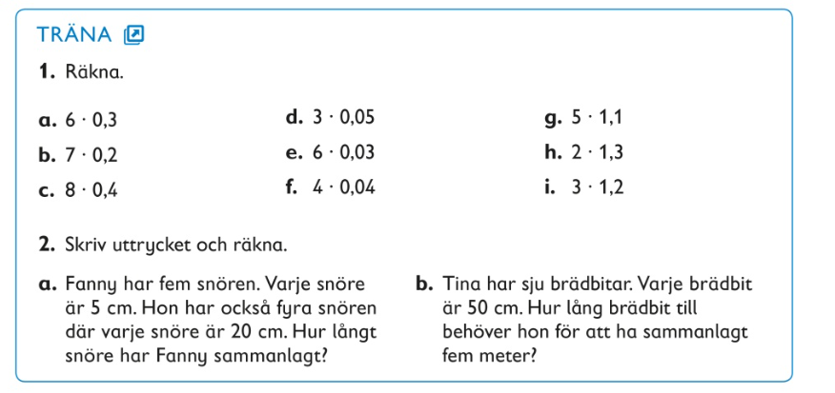

3.
a. 9 x 0,3 b. 7 x 0,08

c. Lotta köper fyra frukter som kostar 12 kronor styck. Hur mycket växel får hon på 100 kronor.

d. Linnea köper tre chokladbitar som kostar 14 kronor styck och två tuggummin för 7 kronor styck. Hur mycket kostar Linneas inköp sammanlagt?

4.
